第４学年　総合的な学習の時間　学習指導案

日　時　令和元年６月24日(月)

第５校時　13：45～14：30

対　象　第４学年１組　22名

学校名　荒川区立第二日暮里小学校

指導者　主任教諭　　　坂東　一樹

会　場　１階　視聴覚室

|  |
| --- |
| 荒川区立第二日暮里小学校　校内研究主題  問題を解決するために論理的に考えていく児童の育成～プログラミング教育を通して～ |

１　単元名　「ににちロボット研究所」（11時間扱い）

２　単元目標

・プログラムは一連の命令によってつくられており、日常生活の多くの場面で活用されていることを知る。

・調べたことや分かっていることを根拠にしたり、大きな課題を分割して考えたりしながら問題を解決する力を育む。

３　単元の評価規準

|  |  |  |
| --- | --- | --- |
| 知識及び技能 | 思考力・判断力・表現力　等 | 主体的に学習に取り組む態度 |
| ①【知識・理解】  ○ゲーム機やスマートフォンのアプリなどのプログラムは、小さなプログラムの集まりでできていることを知る。  ○ロボットやアプリの基本機能を理解している。  ○プログラムは、一連の命令によって作られており、「順次」、「繰り返し」、「条件分岐」の考え方を知る。  ②【技能】  ○課題解決のために、図などを用いて考えている。  ○簡単なプログラムを読んだり、手がきアイコンで書いたりできる。  ○プログラミングアプリを用いて、基本的なプログラムを組むことができる。 | ③【課題把握・手順の整理】  ○ルナロボットにより多くの資源を回収させるために、手順を分割、結合して整理しながら、改善の理由や見通しをもって考えている。  ④【アルゴリズム・論理的な思考】  ○モーターの回転方向、出力、回転時間のみで構成されるプログラムを、調査・整理した基礎データを活用して考えている。  ⑤【記号化】  ○プログラムとモーターの出力、回転時間を調査・整理し、片方を定数、もう片方を変数として考えている。  ⑥【検証・評価】  ○プログラムの実行結果から、課題を見付け、計画を立てながら解決策を考えている。 | ⑦【意欲・工夫改善】  ○解決すべき課題を把握し、すすんで活動に参加している。  ⑧【主体性・協力性】  ○解決方法を提案し、グループで協力して、課題を解決しようとしている。  ⑨【生活への活用】  ○調査・整理・実行するプログラミング学習は、算数や理科の実験・観察などと似ていていることに気付いている。 |

　＜※本校独自の「プログラミング教育の視点」より＞

４　単元設定の理由

本単元は、次期学習指導要領総則編第１章第３の１の（３）「イ　児童がプログラミングを体験しながら、コンピュータに意図した処理を行わせるために必要な論理的思考力を身に付けるための学習活動」として設定した。

本校では、平成29年度より「プログラミング学習」に取り組んでいる。前年度の計画を見直し修正を加え、各学年で指導計画を作り系統的に指導してきた。実践を積み重ねる中で研究主題に迫る共通した手だてを取ってきた。（１）手がきアイコンでプログラムを書く、（２）プログラムを読む、（３）ＰＤＣＡサイクルで学習していく、この３つの取組を行うことで、児童の活動が主体的にそして筋道立てた活動につながっている。

第４学年は、昨年度に引き続きレゴ®WeDo2.0を使う。この単元の内容は、ルナロボットが、月面にある資源（レゴブロック）を回収するプログラムを考えて、実際に走らせて学習を進めていき、達成するごとに資源回収の個数を増やしながら進めていく。計画どおりに動かなかったときや、うまく資源を回収できなかったときに対して作業内容を見直したり、作業手順を入れ替えたり、組み替えたりして目標に近付けると考え本単元を設定した。

５　児童の実態

プログラミングの学習を楽しみにしている児童は６割を超えている。「自分で考えるのが好き」、「自由に動かしたり思ったとおりにできたりする」、「友達といっしょにできる」、「３年生の時のプログラミングが楽しかったから」等、第４学年のプログラミングの学習にも期待していることが分かる。ただ、「難しくて分からない」、「楽しくない」と考えている児童が１割いる。

「自分がやらなければならないことがうまくできなかった時、どこが間違えていたか原因を考えますか」の質問に対しては、「考える」、「たまに考える」がともに４割であった。また、「一度うまくいっても、違う方法やもっとよりよい方法を考え、試しますか」の質問に対しては、「試す」が２割弱、「たまに試す」が３割であった。「プログラミングで学んだことを学習や自分の生活の問題に生かそうとしていますか」の質問に対しては、「生かしている」が０、「たまに生かしている」が２割であった。日常的にプログラミング的な思考をしている児童はそれほど多くはない。ただ、「勉強で間違えているところがあったらできるまで何回も復習する」、「掃除の際に生かしている」という児童も少数いる。

プログラミングの学習の際に、試行錯誤しながら失敗の原因を探り、修正し、より正確で効率的なプログラムをつくっていくというプロセスを学ぶことと、それを日常の生活に生かしていくことが課題である。

６　研究主題に迫る手だて

（１）基本となる動きを数値化する

プログラム上では、長さや角度を直接指定することができないため、動き方を調べる時間で綿密に動きを調べさせる。ロボットを物理的に動かす学習活動のため、ほんの僅かなタイヤとシートの設置の仕方による摩擦の違いにより、同じプログラムを実行しても全く同じ動きにならないことがある。動きを調べる際に条件を揃えやすいように、ロボットに基準となるブロックを追加したり、角度を測るシートを作ったりした。そして、基本になる長さや角度を割り出し、表を作成する。資源を回収するプロジェクトを考える際にはその基本になる長さや角度を基に動きを考えることで、筋道立てて考えられるようにする。

（２）プログラムのモジュール化

スモールステップで取り組み、回転・直進を１ステップとし、プログラムをモジュール化する。（一番始めのステップでは回転は無し）一回の手順で取ることができる資源を取ることができたら次のステップに取り組む。次のステップもうまくいったら、そこまでの手順をつなげて実行して確かめる。段階を追って取り組むことができるので、うまくいかない部分が明確になり解決しやすくなる。これにより、論理的な思考につながると考えた。

（３）思考の可視化

実際に動かして、課題や気付いたことを短冊に記入し発表するようにした。全員で共有しやすく、また、同じような課題をまとめることもできる。思考を可視化し考えを整理することが論理的な思考につながると考えた。

７　単元の指導計画　（11時間扱い）

|  |  |  |  |  |
| --- | --- | --- | --- | --- |
| 次 | 時 | 主な学習内容 | 主な支援内容 | 評価規準（方法） |
| １  つかむ | １ | 〇「ルビィのぼうけん（地図を作ろう）（翔泳社）」のアクティビティを通して、プログラムの考え方を知る。  〇ゲーム機やスマートフォンのアプリなどのプログラムは、小さなプログラムの集まりでできていることを知る。 | 「プログラミングって何だろう」（アンプラグド）  ・様々な行き方があるが、曲がる回数を少なくし、最短で行く方法を考えさせる。  ・「プログラムの流れについて一つ一つ確認している」、「言葉だけでなく、図やフローチャートを使って考えている」、「友達と協働で考えている」などを評価する。 | ①【知識・理解】  ○ゲーム機やスマートフォンのアプリなどのプログラムは、小さなプログラムの集まりでできていることを知る。  ○プログラムは、一連の命令によってつくられており、「順次」、「繰り返し」、「条件分岐」の考え方を知る。（発言・ワークシート）  ②【技能】  ○課題解決のために、図などを用いて考えている。  ○簡単なプログラムを読んだり、手がきアイコンで書いたりできる。  （ワークシート） |
| ２  さわる | ２  ３ | 「月面調査ロボ・ルナの動き方を調べよう」１  〇単元の学習の流れを知る。  〇ロボットを組み立て、どのような動きをするか調べる。  ・ガイドを見ながらルナロボットを組み立てる。  ・ワークシートを基に、プログラムを組み、試走させる。 | ・「二日小のプログラミング学習の約束」を再確認させる。  ・組み立て方、ブロックの扱い、アプリの操作、ペアリングの仕方など再確認させる。  ・「手がきアイコン」について説明し、記録を取らせる。  ・計画、実行、検証、改善のサイクルを意識して調べさせるようにする。 | ②【技能】  ○課題解決のために、図などを用いて考えている。  ○簡単なプログラムを読んだり、手がきアイコンで書いたりできる。  ○プログラミングアプリを用いて、基本的なプログラムを組むことができる。（ワークシート） |
| ３  考える  ・  なおす | ４  ５ | 「月面調査ロボ・ルナの動き方を調べよう」２  ○ルナの動きとモーターの出力、時間との関係をまとめる。  ・ロボットの進む長さや回転の角度を、ワークシートにまとめる。  ・プログラムアイコンの数値を変更してルナロボットの動く距離や角度がどのように変化するか調べる。関係性を表にまとめる。  ・多くの資源を回収する道順を考える。  ・月面シートの長さや角度を測る。  ・月面シートを使って試走する。 | ・パワーと時間の２量を一方ずつ変えて、きりのよい長さや角度になるような値を調べさせる。  ・１つの値を調べるときは３回測定し、誤差が小さくなるようにする。 | ⑤【記号化】  ○プログラムとモーターの出力、回転時間を調査・整理し、片方を定数、もう片方を変数として考えている  （ワークシート）  ⑦【意欲・工夫改善】  ○解決すべき課題を把握し、すすんで活動に参加している。（行動観察） |
| ６７ | 「ルナに資源を取らせよう」　１  ○多くの資源を回収するために、どのようにプログラムを組むか話合いをする。  ・どのようなことをプログラミングすればよいのか動きを分けて考える。  ・「月面シート」を使って、資源の取り方をシミレーションする。  ・最初の話合いで手がきアイコンを使ってプログラムを考える。  ・実際に動かした結果、課題となったことや気付いたことを記入する。 | ・回収の道順を月面ワークシートで再考させる。  ・どのような動きをすればよいか、第２、第３、第４と動きを分けて考えさせる。  ・話合いでは、司会、ワークシート（短冊）、発表に役割を分担させる。 | ①【知識・理解】  ○ロボットやアプリの基本機能を理解している。  （行動観察）  ③【課題把握・手順の整理】  ○ルナロボットにより多くの資源を回収させるために、手順を分割、結合して整理しながら、改善の理由や見通しをもって考えている。（ワークシート）  ④【アルゴリズム・論理的な思考】  ○モーターの回転方向、出力、回転時間のみで構成されるプログラムを、調査・整理した基礎データを活用して考えている。  （ワークシート） |
| ８  本時  ９ | 「ルナに資源を取らせよう」　２  ○短冊に書いた課題に基づき、根拠を明らかにしてプログラムを見直す。  ・前時の取組から、グループの課題を整理する。  ・グループごとに、課題を発表・意見交流させる。  ・課題点を解消するために修正を重ねて、発表会の準備をする。  ・修正したプログラムをキャプチャで記録する。 | ・「プログラミング学習の流れ」のサイクルを意識させ何を直したいのかどこを変えたのかを記入させる。  ・ブロックを集めるためにグループの中で意図する動き方を共有させた上で、プログラムに動き方を反映させるようにする。  ・動き（プログラム）を細分化して、修正するポイントを考えさせる。 | ⑥【検証・評価】  ○プログラムの実行結果から、課題を見付け、計画を立てながら解決策を考えている。  （行動観察・ワークシート）  ⑦【意欲・工夫改善】  ○解決すべき課題を把握し、すすんで活動に参加している。  （行動観察）  ⑧【主体性・協力性】  ○解決方法を提案し、グループで協力して、課題を解決しようとしている。  （行動観察） |
| ４  伝える | 10  11 | 自分たちのプログラムを発表しよう。  ○発表会でルナを動かす。  ・単元の活動をまとめ、発表会の準備をする。  ・できたことや工夫したことをまとめる。  ・発表会を行う。  ・作成したプログラム、工夫した点を発表する。  ・学習に関連するロボットを紹介する。  ・普段の生活の中からプログラミングが活用されているものを探す。 | ・５時間目に作成した最初のプログラムと、最終的にできたプログラムの双方を掲示する。  ・できたことだけでなく難しく感じたことにも振り返りができるようにする。  ・プログラミング学習を日常生活に還元するため、教師が例示することで想像しやすくする。 | ⑦【意欲・工夫改善】  ○解決すべき課題を把握し、すすんで活動に参加している。（行動観察）  ⑨【生活への活用】  ○調査・整理・実行するプログラミング学習は、算数や理科の実験・観察などと似ていていることに気付いている。（発言・ワークシート） |

８　本時の指導計画（８時間目／11時間扱い）

（１）本時の目標

グループの課題を整理し、根拠をもってプログラムを修正する。

（２）本時の展開

|  |  |  |
| --- | --- | --- |
|  | ・学習活動  Ｔ　教師の発問　　Ｃ　予想される児童の反応 | ○留意事項　　☆支援　　【　】評価 |
| 導入　１０分 | ・グループの机上にタブレットパソコン、ルナロボット、グループワークシートを準備する。  Ｔ　ロボットを使って月にある資源を集めていますが、まだ全部の資源を取り切れてはいないようです。課題を明確にして解決していきましょう。  ルナに多くの資源を回収させよう  ・手順を確認し、課題を共有する。  【学習のPDCAサイクルを意識させる】  ①【計画】こんなふうに動かしたい  ②【実行】プログラムを組み、ロボットを動かす  ③【検証】考えた動きと何が違うか  ④【改善】次の目標を立てる | ○記入済み月面ワークシートを配布する。 |
| 展開　２５分 | ・グループの課題を整理する。  ・短冊に書いた課題に基づき、根拠を明らかにしてプログラムを見直し修正する。  Ｔ　根拠をもってプログラムを修正して、多くの資源を回収しましょう。  Ｃ　距離が長いとずれが大きくなってしまう。  Ｃ　回転する回数を少なくなるようにプログラムを組めばいい。  ・レゴ®WeDo2.0の画面を開き、プログラムを組み、教室中央のフィールドで試走する。  ・試走した結果、課題が見付かったグループは再度、動きの表を基にプログラムを修正して実行し、課題を解決していく。  Ｔ　気付いたこと・分かったこと・良かったこと  等を発表しましょう。  Ｃ　数値を合わせるのではなくて、基本的な動きで道順を考えるといいかもしれない。  Ｃ　パワーは変えないで時間だけで調整する。  Ｔ　一番たくさん資源を回収できたグループに試走してもらいましょう。  ・試走を見学する。 | ○月面シートの情報は、前時までに計測し、全体で共有しておく。  ○事前学習したルナの動き方や月面シートの情報を参考にしてプログラムを組ませていく。  ○合図があるまで何度も試走させる。  ☆始めのステップで困っているグループには、スタート地点へのロボットの置き方をアドバイスする。  ○微妙なずれがある場合は、すぐにプログラムを修正するのではなく、同じ条件、同じプログラムでもう一度試走させる。  ☆計画した動きと実際の動きに大きな差がある場合は、数値の決め方のアドバイスをする。  ○「プログラミング学習の流れ」のサイクルを意識させ何を直したいのかどこを変えたのかを記入させる。  ⑥【検証・評価】  プログラムの実行結果から、課題を見付け、計画を立てながら解決策を考えている。  （行動観察・ワークシート）  ⑦【意欲・工夫改善】  解決すべき課題を把握し、すすんで活動に参加している。  （行動観察） |
| まとめ　１０分 | ・本時の学習の振り返りをする。  Ｔ　今日のプログラミング学習のまとめをしよう。  Ｃ　大きな問題を解決するときは、小さなステップに分けて考えると良い。  Ｃ　調べたことや分かっていることをもとに考える。  ・次時の予告を行う。  ・片付けを行う。 | ○めあてやまとめに関連する感想を書いている児童を指名し発表させる。 |

９　板書計画　　スライドを電子黒板に提示しておく。

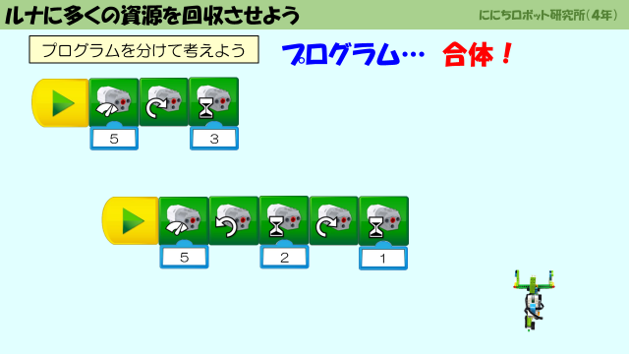

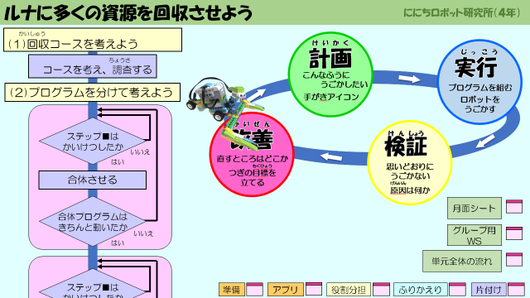

１０　本時のワークシート

《月面シート》

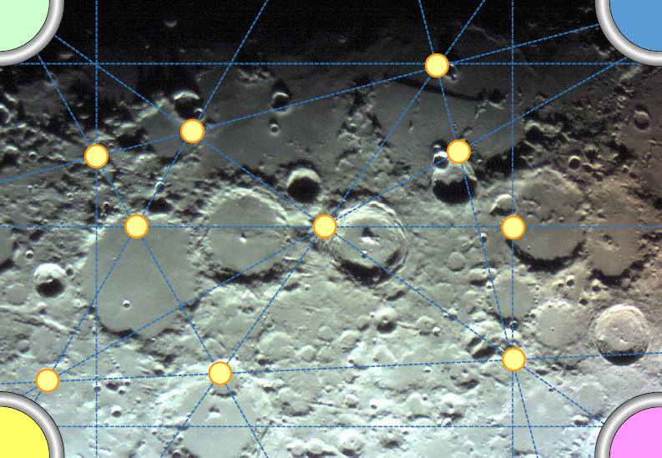

10　本時のワークシート





11　成果と課題

【成果】

　・短冊を使って問題点を可視化できた。

・スモールステップで論理的に考え、課題を解決しようとしていた。

・ロボットを動かすアナログ部分のずれを、少しでも減らすための工夫もできていた。

【課題】

・班での役割が完全分業制になっていた。

・短冊に書き出した各グループの課題を、どう解決したのか話合いの時間を設ける等、より有効な活用方法を考えるとよかった。

　・他の班との意見交換の時間を設けると、より深まった。